
Josselin SCHUMACKER | Clément RACINET


Démarrage du serveur python

TRAJCENTER

Procédure

SOMMAIRE

SOMMAIRE 2
Introduction 3
I. Structure du serveur 3
1. Le .py 3
2. Le dossier de trajectoires 3
II. Les trajectoires admises 3
1. Le format xlsx 3
2. Le format txt 4
3. Le format mod 4
4. Le format aptsource 5
III. Démarrage du serveur 5
1. Bibliothèques nécessaires 5
2. Charger le fichier depuis Anaconda Prompt 5
3. Démarrage du serveur 6
Conclusion 7
AVERTISSEMENT 7

Introduction

Ce document vise à guider comment démarrer le serveur.

Structure du serveur

Le .py
Le .py (TRAJCENTER.py) est le fichier contenant l’intégralité du code permettant au serveur de fonctionner. Il comprend également quelques fonctions tests pour vérifier la viabilité du système.

Le dossier de trajectoires
Le serveur doit pouvoir accéder au dossier de trajectoires intitulé « trajectory_files ». Ce dossier doit être au même emplacement que le fichier TRAJCENTER.py. Toutes les trajectoires doivent se situer dans ce dossier. Si des sous-dossiers peuvent être créés, ils ne seront cependant pas lu.

Les trajectoires admises
Le serveur peut lire des trajectoires sous quatre formats : xlsx, txt, mod et aptsource. Pour chacun de ces fichiers, un formalisme précis a été défini. Le non-respect de ce dernier pourra entraîner des erreurs critiques.

Le format xlsx
Le format excel peut être lu par le serveur. Il doit cependant se présenter comme sur la capture d’écran suivante :

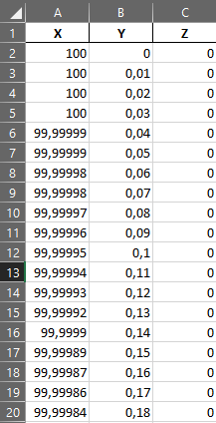

Le fichier ne doit contenir que trois colonnes : nommés dans la première ligne X, Y et Z. chaque ligne correspond à un point. Les valeurs d’orientations, de cadran et d’axe externes sont définies par défaut comme suit :

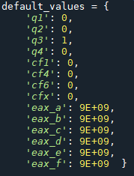

Le format txt
Le serveur peut lire les fichier txt. Chaque point doit correspondre à une ligne du fichier txt. Ils doivent tous être écrit comme suit :

[[x,y,z],[q1,q2,q3,q4],[cf1,cf4,cf6,cfx],[eax_a,eax_b,eax_c,eax_d ,eax_e,eax_f]];

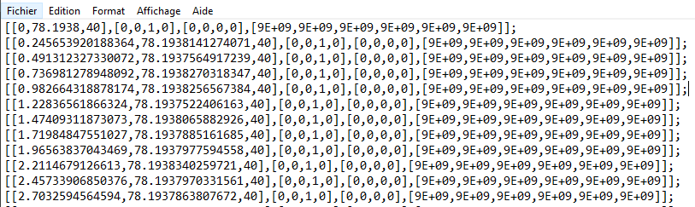

Le format mod
Le fichier mod est plus souple, le code récupère tous les points sous la forme [[x,y,z],[q1,q2,q3,q4],[cf1,cf4,cf6,cfx],[eax_a,eax_b,eax_c,eax_d ,eax_e,eax_f]]. Les types de trajectoires (MoveL, MoveJ,…) ainsi que les paramètres (vitesse, wobj,…) ne sont pas récupérées. Attention également, si un point est déclaré sous cette forme et ce même si c’est pour une déclaration de repère par exemple, ce dernier sera pris en compte et considéré comme une robtarget. Typiquement, dans le cas suivant, Workobject_2 et Toolmeuleuse seront considérés comme des robtarget bien alors que ce n’en sont pas.

Le format aptsource
Le fichier aptsource sera lu de sorte que tous les points introduits par GOTO / seront pris en compte. Attention cependant, seules les coordonnées cartésiennes seront prises en compte (et pas les orientations). Les valeurs par défaut identiques au format xlsx seront pris en charge.

Démarrage du serveur

Bibliothèques nécessaires
Les bibliothèques suivantes devront obligatoirement avoir été installées pour pouvoir faire fonctionner le serveur correctement :
- socket
- -threading
- -struct
- -re
- Ast
- Pandas
- numpy
Si une bibliothèque n’a pas été installée, le système présentera une erreur du type :

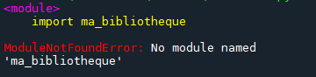

Pour installer une bibliothèque, la commande :

Charger le fichier depuis Anaconda Prompt
Pour un bon fonctionnement, le serveur doit être démarré depuis un terminal. Nous utiliserons le terminal Anaconda Prompt.

Lors du démarrage de ce dernier, voici ce qui apparaît :
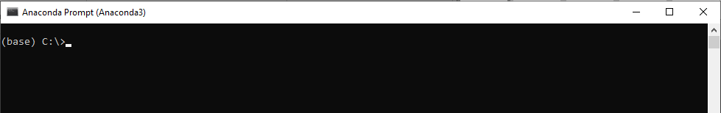

Pour changer de disque, il suffit d’utiliser la commande « DISC : ». Par exemple, si je souhaite être dans le disque Z, alors voici la commande : 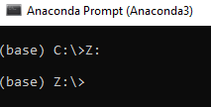
Ensuite, il faut aller là où se situe le fichier TRAJCENTER.py et le dossier « trajectory_files ». Pour naviguer au sein d’un disque, il est possible d’utiliser la cd (cd = change directory). Dans mon exemple, il se situe à « Z:\AM Valor\TRAJCENTER ».
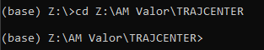
Il ne reste plus qu’à lancer le fichier TRAJCENTER.py en utilisant la commande python :
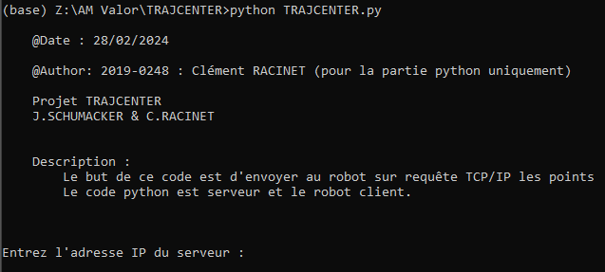

Démarrage du serveur
Il reste quelques informations à rentrer qui sont demandées par la console afin de pouvoir démarrer le serveur. Ces informations sont :
- L’adresse IP du serveur
- Le port de communication
- Le Timeout pour éteindre le serveur
L’adresse IP du serveur doit être celle du PC sur lequel est lancé le serveur. Typiquement, pour le PC du robot GOM, l’adresse IP est 10.118.155.5 et pour le PC indus côté soudage, l’adresse 10.118.154.55.
Le port de communication est par défaut le 50000
Le timeout correspond au temps d’inactivité acceptable avant un arrêt automatique du serveur. Il s’exprime en secondes. Il peut être mis comme infini.

Conclusion
Ce court document résume comment démarrer le serveur TRAJCENTER afin d’envoyer un grand nombre de données au robot. Attention, ce document ne prend en charge que le démarrage du serveur.

AVERTISSEMENT
Il est rudement recommandé de ne pas modifier le fichier TRAJCENTER.py, sauf si vous êtes sûrs de vous…

